Инструкция по подключению к приложению TV1000Play от Viasat
"Бесплатный доступ к библиотеке фильмов Viasat"*

Для получения доступа к контенту телеканалов семейства Viasat необходимо:
- Зайти на сайт http://www.tv1000play.ru/
- Нажать на кнопку «Войти» в верхнем правом углу
- Выбрать «Вход для подписчиков Viasat Premium HD»
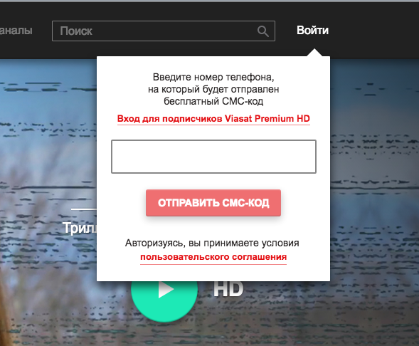

- В выпадающем списке выбрать оператора (Казахтелеком)
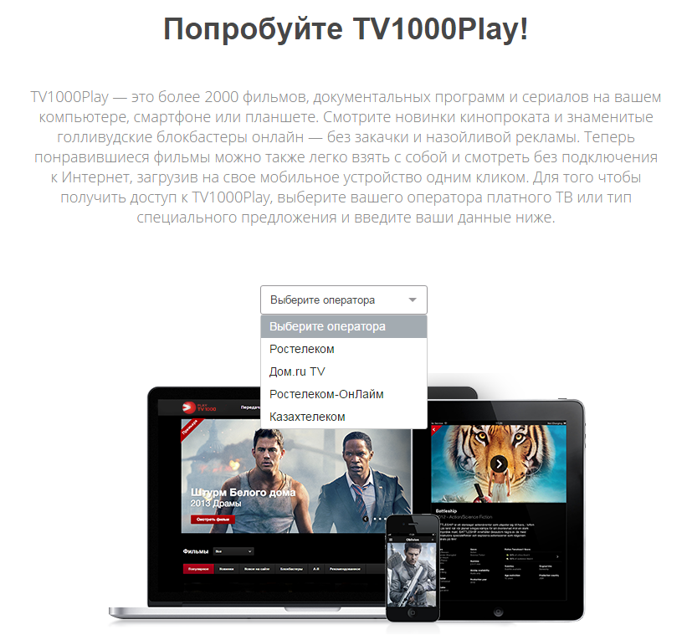

- Ввести мак адрес и номер мобильного телефона
Мак адрес расположен на нижней части STB-приставки. Имеет вид типа: 602E0202EBB3
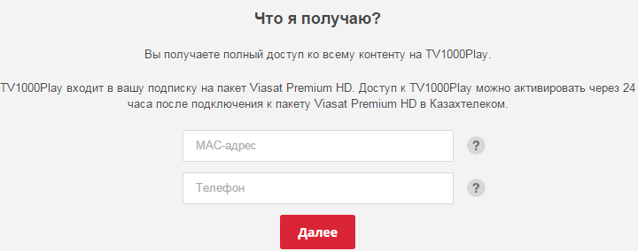

После выполнения данной процедуры, на мобильный телефон указанный при регистрации придет четырехзначный код, который необходимо ввести для входа.
Теперь абонент может получить доступ к сервису на любом из устройств(ПК, смартфон, планшет), на которых установлено приложение TV1000Play. Необходимо ввести номер телефона указанный при регистрации и четырехзначный пароль, который придет посредством смс.

* - Только для абонентов тарифного плана VIP-4

